معاونت بین الملل دانشگاه

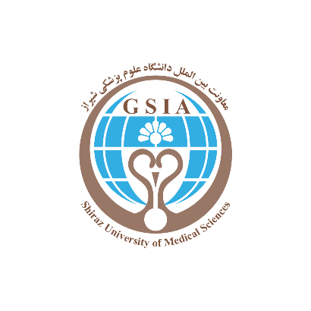

فرم درخواست پشتیبانی از حضور اساتید خارجی (غیرایرانی)
در گروه آموزشی / مرکز تحقیقاتی / مرکز آموزشی-درمانی
جهت ارائه سخنرانی، فعالیت علمی - درمانی کوتاه مدت
(موضوع مصوبه شماره 1 هیات رئیسه محترم دانشگاه مورخ 18/9/95)

دانشکده/مرکز تحقیقات/مرکز آموزشی– درمانی
گروه آموزشی/پژوهشی/درمانی
استاد مسئول پیگیری موضوع در گروه
(لطفا شماره ثابت و همراه نیز ذکر شود)
استاد مدعو خارجی
(لطفا رزومه کامل پیوست شود)
موضوع سخنرانی یا فعالیت علمی/ درمانی که مدعو در مدت حضور در دانشگاه انجام می دهد:
دلایل توجیهی
(لطفا با در نظر گرفتن هزینه / فایده مرقوم شود)
زمان: (با ذکر شروع و پایان حضور)
هزینه ها و تسهیلات درخواستی:
- هزینه بلیط خارجی (با ذکر مبدا و مقصد)
- هزینه بلیط داخلی (با ذکر مبدا و مقصد)
- تامین محل اقامت (مجتمع ولایت یا هتل) با ذکر مدت
- بازدید علمی ازبخشها و مراکز دردانشگاه
(با ذکرمورد)

نام و امضای مدیر گروه نام و امضای رئیس دانشکده امضای معاون بین الملل دانشگاه

